附件3
西北工业大学继续教育学院
2024年面授（直播）教学学生签到流程

一、下载安装 【学起PLUS】APP
1.安卓用户可通过小米应用商店  、华为应用市场
 、应用宝等应用市场搜索：“学起PLUS”下载。
2.苹果用户可通过苹果APP Store  搜索“学起PLUS”下载。
二、APP安装后选择【西北工业大学】,输入账号（身份证号）及密码（身份证后6位）登录系统。

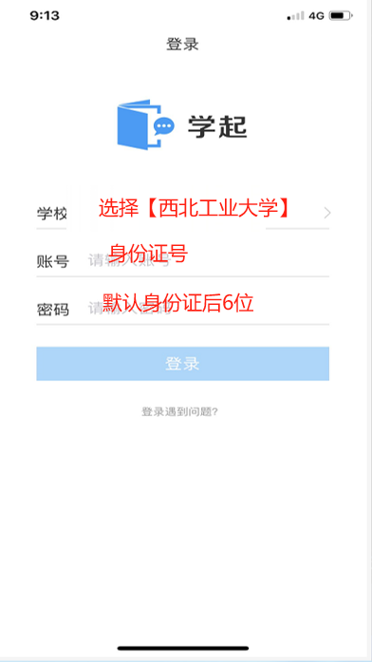

三、登录系统后点击首页的【课堂互动】，进入本次面授（直播）签到课程中。
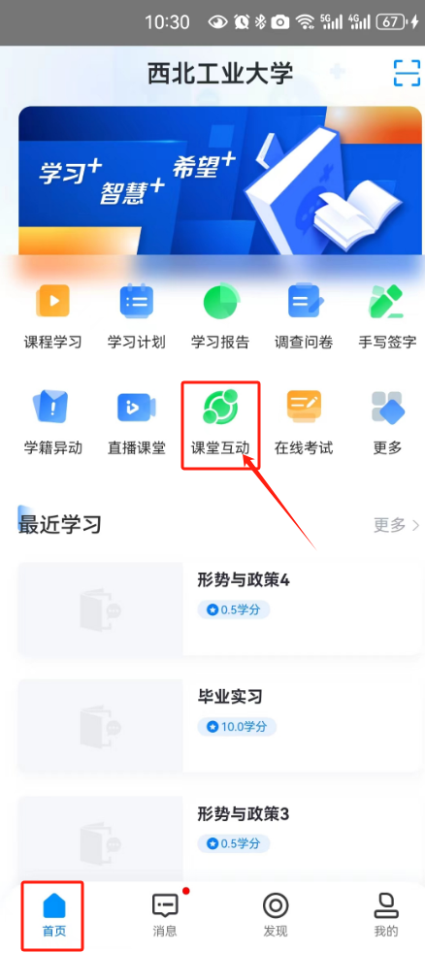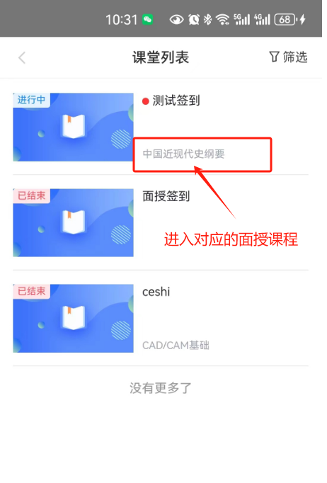

四、老师开启签到后，签到二维码将显示在屏幕上，扫描二维码签进行签到。签到成功后，状态会对应变为“已签到”。